Maandag 23 maart
Dag allemaal!
Vandaag is het de tweede dag van de week. Vorige week hebben jullie een hele week niet gegymd, geen wiebelspelletjes gedaan… misschien wordt het vandaag tijd voor een wiebelspelletje? Bedenk er maar eentje. Misschien wil er wel iemand meedoen? Kun je echt niets bedenken? Wie niet lopen wil…
Vorige week zei de koning tegen Nederland: zorg goed voor elkaar. In de klas is dat belangrijk, maar ook thuis en op straat. Sommige mensen zitten deze dagen veel alleen. Misschien kun je wel een mooie tekening maken voor iemand in de straat of voor mensen in een verzorgingstehuis. Daar zullen mensen vast blij van worden!
Vandaag gaan we aan de slag met de klok. Hoelang duurt een minuut? Bij taal bedenken we zinnen die de verkoper en de klant tegen elkaar kunnen zeggen in een kringloopwinkel. Succes!

Een fijne dag weer.

Een heel hartelijke groet van juf Maljaars

Beste ouders,

Onderwijs op afstand: dat vraagt vast veel van u. Daarom hopen we u een zo duidelijk mogelijke instructie te geven.
Kleuters leren veel door spel, daarom vinden we het belangrijk dat dit ook terugkomt in de dagplanning. Daarnaast is de motorische, reken- en taalontwikkeling ook belangrijk. Elke dag zullen wij u daarom een mail sturen met informatie om deze ontwikkeling te stimuleren. Daarnaast zijn er activiteiten die elke dag terugkeren. Het gaat hierbij om het Bijbelverhaal en de psalm, voorlezen, buiten spelen, tekenen, spelletje doen, taakje uitvoeren en spelen. Hieronder vindt u de uitleg van deze dingen. U heeft pictogrammen meegekregen, waarmee u dagelijks met uw kind een planning kan maken van de volgorde voor die dag.
Voor vrijdag sturen we u geen planning. Evt. kunt u de activiteiten iets meer spreiden.

Wanneer u vragen heeft kunt u ons bereiken op jcmaljaars@jandebakkerschool.nl of 0620060891 van 9 tot 12 uur. Om half 5 zullen we ook de laatste vragen beantwoorden.

Met vriendelijke groet,
Anouk Boele en juf Maljaars

Lesprogramma:

Vak | Blz | Extra uitleg bij het te maken werk | Dit heb ik klaar en zo ging het!
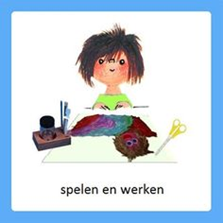 | - | Plattegrond maken  - Eenvoudige plattegrond kunnen tekenen  - Sorteren van voorwerpen (plaatjes)  - Weergeven van getallen of aantallen  Nodig: papier, stift/potlood, schaar, plaatjes, plaksel/lijm  Vorige week hebben jullie een kringloopwinkel gemaakt met vijf kamers, weten jullie nog? Pieterjan, de verkoper van het kringloopwinkeltje, wil graag weten hoe jouw kringloopwinkeltje eruit zag. Kun je dit hem laten zien op papier? Pak maar een groot vel papier. Teken de vijf kamers die je, als het goed is, ook gemaakt hebt in het kringloopwinkeltje. Waar werd wat verkocht? Ga op zoek in kranten, tijdschriften en folders. Knip plaatjes uit en plak de plaatjes in de goede kamer. Let goed op: wat hoort bij wat? Hoeveel spullen heb je nu per kamer? Geef het aantal weer door rondjes te tekenen of het cijfer erbij te stempelen of schrijven. | Klaar:……..  Pieterjan
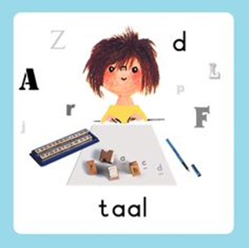 | 2 | Werkboekje  rollenspel verkoper en klant  - Een rollenspel spelen kringloopwinkel  - Zinnen bedenken bij dit spel  - Zinnen opschrijven  Je hebt vorige week een klok gemaakt voor het kringloopwinkeltje. Heb je deze klok nog? Speel met iemand een kringloopwinkeltje na. Pak een aantal spulletjes. Als je een kassa en nepgeld hebt, mag je dit gebruiken. Misschien kun je wel echte euro’s uit een portemonnee gebruiken. Spreek af wie de klant is en wie de verkoper. De klant komt binnen. Hoe begroet je elkaar? De klant gaat op zoek. Wat kan de verkoper nu zeggen? De klant vindt wat hij zoekt, maar waar moet hij afrekenen? Wat zeggen de verkoper en de klant tegen elkaar bij de kassa? Denk na over de zinnen en zeg het maar tegen elkaar. Laat de zinnen daarna opschrijven in het werkboekje. Herken je letters uit je naam? | Klaar:……..
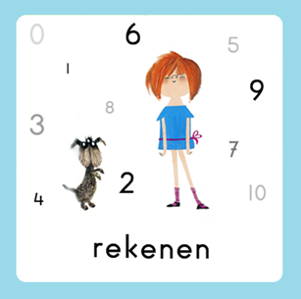 |  | Activiteit  wat kunnen we in één minuut doen?  - Tijdsbesef  - Tijdsbeleving  Nodig: klok, horloge of zandloper  Vorige week is er een klok gemaakt. Laat de kleuter op een horloge of klok zien hoe een minuut te zien is. Wat kunnen we in één minuut doen? Gebruik een stopwatch of zandloper. Laat de kinderen de eerste keer dat u een minuut wacht, echt wachten. Bespreek daarna wat je wel en niet kunt doen: kletsen met je buur, opruimen, naar de wc gaan, handen wassen, boterhammen eten, jas aantrekken, buiten spelen. Probeer twee dingen uit. Klopt het wat jullie voorspelden? Als uw kind het nog lastig is, ga dan samen dingen doen die ongeveer een minuut duren, zoals handen wassen en jas aantrekken en benoem aan het eind: ‘nu is er weer één minuut voorbij.’ | Klaar:……..

Elke dag:
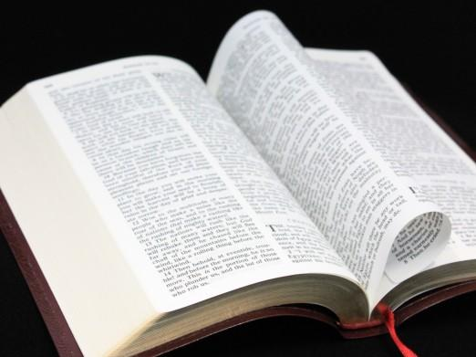 | Psalm en Bijbelvertelling: Zie hiervoor het rooster wat u heeft gekregen en daarnaast het psalmrooster wat op de site staat |  | 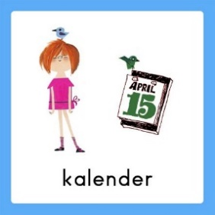 | Datum bekijken: Welke dag is het vandaag? Welk cijfertje hoort daarbij? Welke dag was het gisteren, eergisteren, morgen en overmorgen? Wat voor weer is het vandaag?
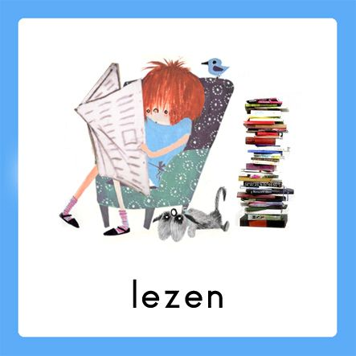 | Voorlezen is erg belangrijk voor de ontwikkeling van kinderen. Ze bouwen hierdoor hun woordenschat op en groeien in de taalontwikkeling. Belangrijk is om elke dag een kwartier voor te lezen. Bekijk hierbij ook de voorleestips .. |  | 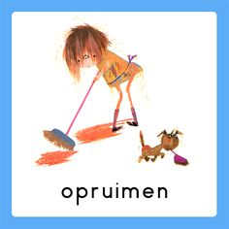  taakje | Papa en/of mama helpen met een taak. Helpen met een taak is goed voor bijv. de motoriek. U kunt denken aan:  Was ophangen: Voor het openknijpen van de knijpers is enige kracht nodig. Span een waslijn op ongeveer een halve meter boven de grond en laat je kind poppenkleertjes of zakdoeken ophangen.  -Sokken sorteren: Alle sokken weer netjes in paren sorteren  - Boterhammen smeren: Smeer voor iedereen de boterhammen voor de lunch
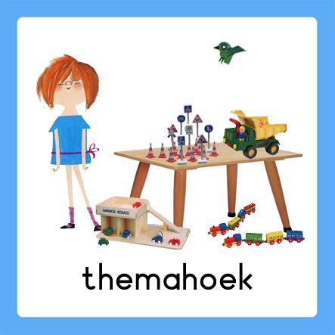  spelen | Spelen en rollenspellen is goed voor de ontwikkeling van de kinderen. Ze leren hierdoor veel vaardigheden, kennis en ervaringen die ze nodig hebben in de ‘echte’ wereld. |  | 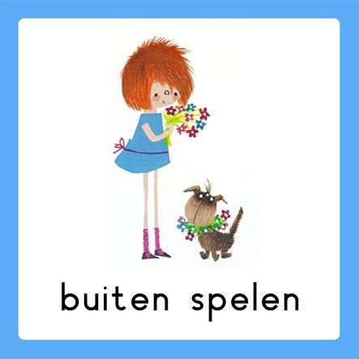 | Buiten spelen: door te bewegen komen we tegemoet aan de bewegingsdrang van jonge kinderen en hun motorische ontwikkeling wordt zo gestimuleerd. Ze leren situaties inschatten en kunnen ook hier een rollenspel spelen.
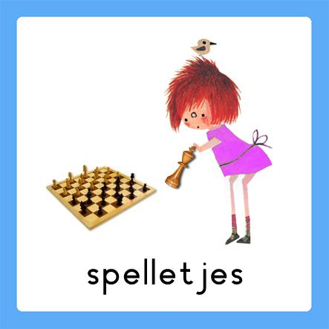 | Spelletjes: Er zijn veel verschillende leerzame spellen voor het jonge kind. Hierbij kunt u denken aan: memory, kwartet, puzzelen, Halli Galli en misschien hebben jullie zelf nog wel andere leerzame spellen in de kast staan.  Vaardigheden: tegen je verlies kunnen, op je beurt wachten, etc.. |  | 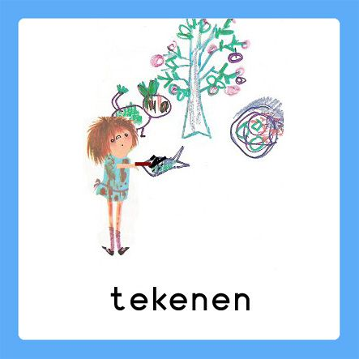 | Dit was mijn dag: Een terugblik op de dag en vervolgens tekenen wat je gedaan hebt. De kinderen bedenken een ‘zin van de dag’. Hier kunt u opdrachtjes aan koppelen, zoals: wat is de eerste/laatste letter/woord? Letters zoeken? Hoeveel woorden/letters heeft de zin? Etc..

